-Sebastián Contreras. 202020303

-Valentina Goyeneche 201922380

Entrega Semana 4

Maquina1:

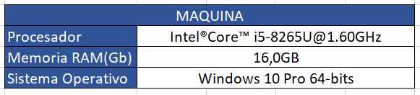

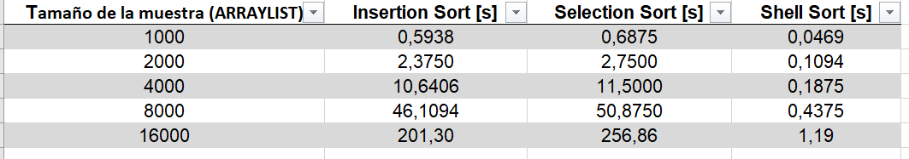



Maquina2:

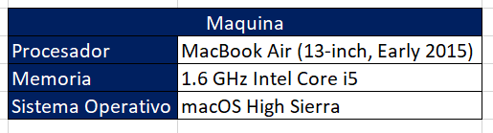

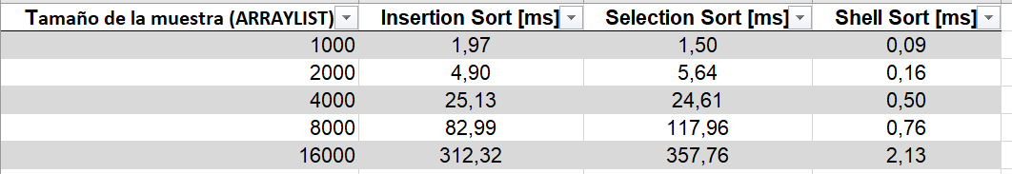





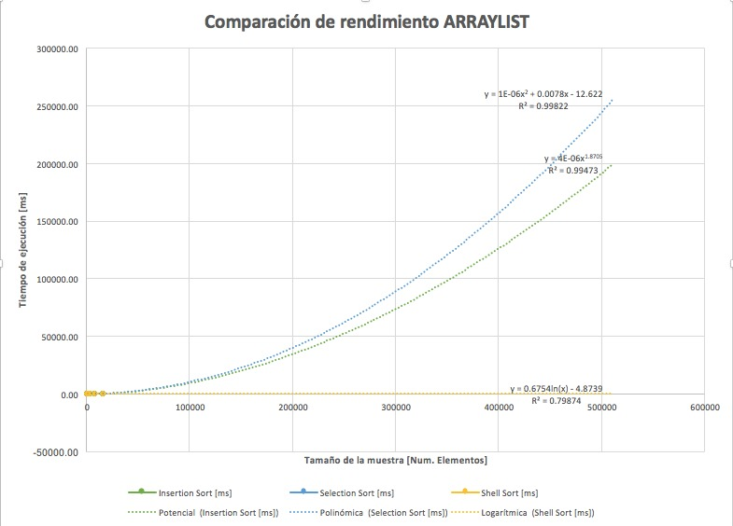

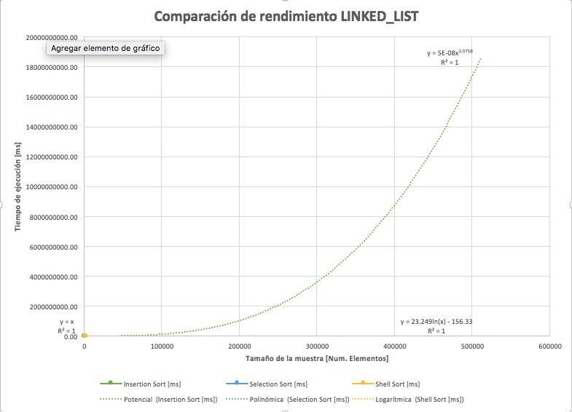

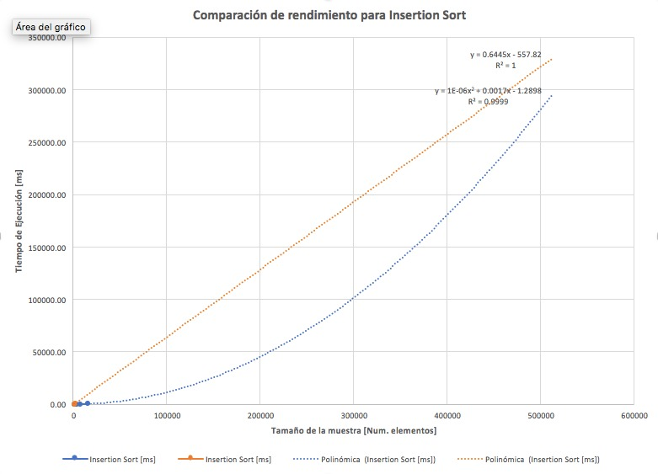

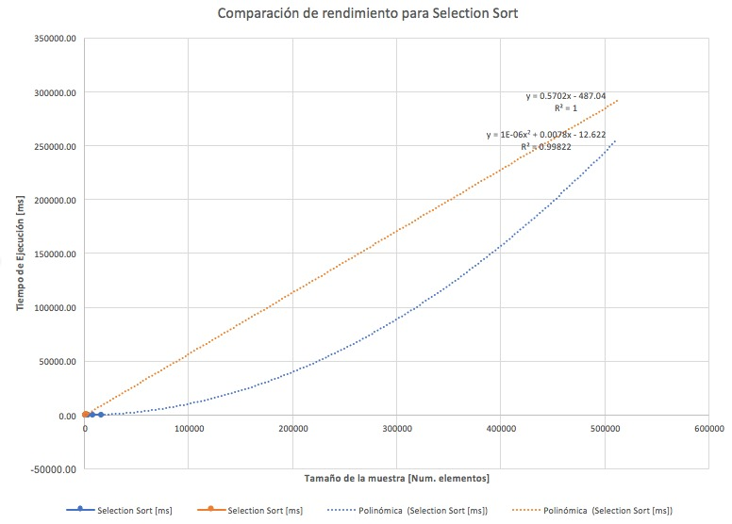

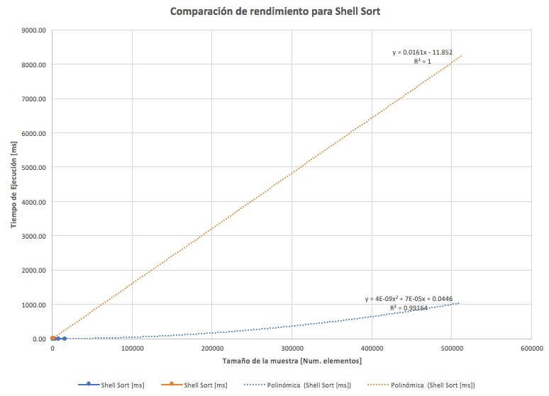

Como se puede observar, las pruebas realizadas con LINKED_LIST fueron mucho más lentas que las de arraylist dado que en linked list se recorre la lista hacia adelante o hacia atrás de forma rápida, sin embargo, encontrar un puesto en la lista tarda un tiempo proporcional al tamaño de la lista. Por otro lado, permite un acceso rápido a los diferentes elementos en un tiempo constante, en donde el peor de los casos sería O(n). Por esta razón, el tiempo empleado en las pruebas de linked list no nos permitió analizar un volumen mayor de datos.

* ¿El comportamiento de los algoritmos es acorde a lo enunciado teóricamente?

Efectivamente, se pudo observar que el comportamiento de los algoritmos empleados coincide con el esperado. Por un lado, haciendo referencia a los algoritmos de ordenamiento selection sort fue el más lento seguido por insertion y el mas rápido fue shellsort.

* ¿Existe alguna diferencia entre los resultados obtenidos al ejecutar las pruebas en diferentes máquinas?

Si, debido a que como pudo observar en las pruebas, en general el tiempo de una de las maquinas fue menor que en la otra.

* De existir diferencias, ¿A qué creen ustedes que se deben dichas diferencias?

El procesador, memoria y sistema operativo de ambas maquinas era diferentes y posiblemente por ello tratan de forma diferente el procesamiento de los datos.

* ¿Cuál Estructura de Datos es mejor utilizar si solo se tiene en cuenta los tiempos de ejecución de los algoritmos?

Partiendo de los tiempos de ejecución, se puede afirmar que la estructura de datos que maneja los datos de forma más rápida y efectiva es arraylist. Fue evidente que haciendo uso de los diferentes algoritmos el uso de esta estructura disminuía notoriamente los tiempos.